Progettazione di edifici isolati alla base e studio di soluzioni di isolamento per edifici esistenti attraverso la realizzazione di sottofondazioni per la successiva collocazione dei dispositivi antisismici.
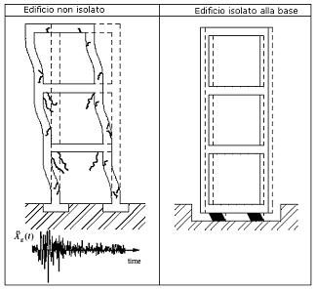

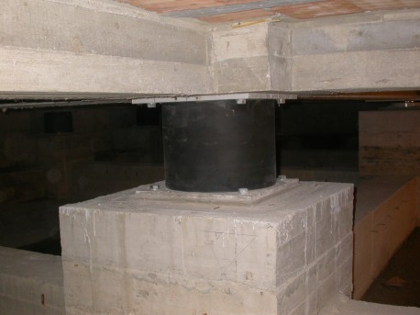

Acquisizione di accelegrammi o elaborazione di accelerogrammi spettrocompatibili per analisi sismiche dinamiche non lineari effettuate con calcolo al passo (time history) o analisi sismiche con spettro elastico e damping superiore al 10%.
